Методика
проведения родительских собраний
Собрание проводится в течение 45 - 60 мин. Это время делится на четыре части (имеются в виду не тематические, а рабочие собрания, проводимые в конце каждой учебной четверти).
Первая часть — информация о жизни школы, класса, достижениях детей за определенный период — четверть, полугодие, год.
Вторая часть – информация специалистов (врачей, работников правоохранительных органов, психологов, социологов, ученых).
Третья часть — информация о работе родителей с учащимися за прошедший период (четверть).
Четвертая часть — планирование участия родителей в делах класса на следующую четверть (триместр).
Это условная структура родительского классного собрания. Собрание ведут председатель родительского комитета или его члены, так как они более информированы о жизни класса и работе родителей. Может проводить собрание и классный руководитель или родитель — не член комитета. Структура собрания должна быть чёткой, понятной родителям, заключать в себе полезную информацию как со стороны приглашенных, так и со стороны самих родителей. После собрания можно предусмотреть индивидуальные консультации с родителями.
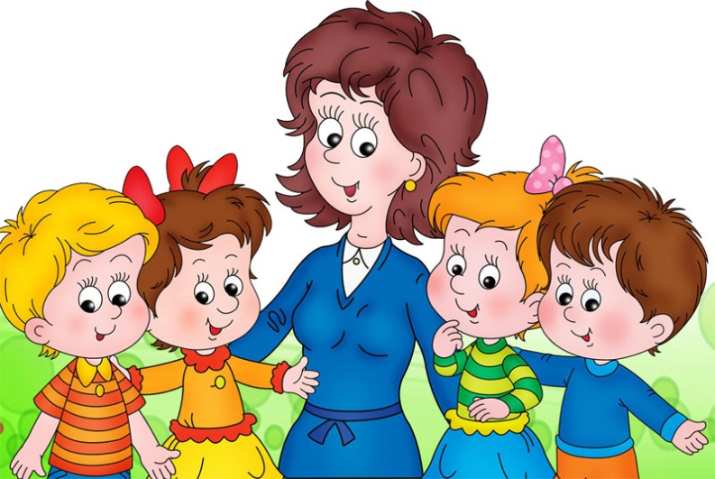
Классный руководитель Недилько О.А.

